Automático para luces de posición II

Este equipo enciende las luces de posición del auto cuando cae la noche y las apaga al volver el día.
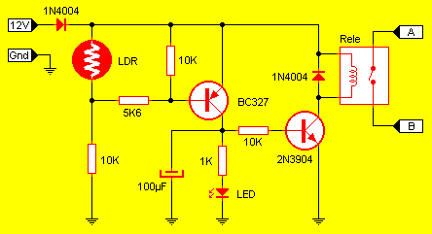
El LDR es un componente que varía su resistencia en función a la luz que lo ilumina. De esta forma, cuanto mas oscuro esta mayor resistencia presenta, haciendo que la base del transistor se polarice de distinta manera de día que de noche. Esto hace que, cuando cae la noche, la LDR aumenta su resistencia, quedando el transistor polarizado y conduciendo. Este acciona el LED y a su vez polariza el 2do. transistor el cual acciona el relé, encendiendo las luces del auto. Por tanto, los puntos A y B se cierran cuando cae la noche y se abren cuando sale el sol. El circuito se lo puede armar en un impreso universal de islas, aunque hay que tomar como precaución bañarlo de plástico fundido para absorber las vibraciones del auto.
Algo muy importante, el contacto de 12V debe tomarse de la llave de encendido del vehículo y no de la batería, para evitar que las luces se enciendan solas estando el coche parado en casa.
Autor: Pablo Canello

